Primer Parcial 2022

Modifique index.html y estilos.css con las instrucciones de este archivo.

HTML
En el div identificado como “menu” implemente una lista no numerada de links con los siguientes items:
Home
News
Downloads
Services
Support
About
Los links deben apuntar a “#”
El li que corresponde a “home” debe estar identificado como “current”

Inmediatamente debajo del Header 1 “Template Info” debería agregar un PARRAFO que visualmente tenga el siguiente aspecto:
Citrus Valley 1.1 is is a free, W3C-compliant, CSS-based website template by freecss.com. This work is distributed under the Creative Commons Attribution 2.5 License, which means that you are free to use and modify it for any purpose. All I ask is that you include a link back to my website in your credits.
Importante:
- Nota el texto en negrita
- freecss.com debe ser un link a www.uncoma.edu.ar
- “Creative Commons Attribution 2.5 License” debe ser un link a http://creativecommons.org/licenses/by/2.5/
- El tipo de letra y los colores de los vínculos se ajustarán después. Solo ocupese el HTML

En los lugares adecuados, según deducción por contexto y por comparación con las imágenes de resultado, copie y pegue estas líneas de código:
<input name="dname" value="Your Name" type="text" />
<input name="demail" value="Your Email" type="text" />
<textarea rows="5" cols="5"></textarea>

El input para el nombre y el email deberían tener 30 de ancho (html)
Inmediatamente debajo de <h1>Site Partners</h1> agregue una lista no numerada, de clase sidemenu, cuyos elementos son vínculos href=”#” con los siguientes textos:

- Dreamhost
- 4templates
- TemplateMonster
- Fotolia.com
- Text Link Ads

La imagen

Deberia ser un viculo a www.firefox.com, y abrirse en una ventana nueva del navegador

CSS

NOTA: muchos de estos selectores ya están en archivo.css. Le sugerimos que los reúse.

El elemento de id=logo debería poseer las siguientes características:
- Posicionado de manera absoluta
- Desplazado dos pixeles desde la izquierda
- Fuente en negrita, de tamaño 3.9em, y familia de fuente: "trebuchet MS", Arial, Tahoma, Sans-Serif;
- Sin margen y sin padding
- Color #75A54B
- Sin borde.
- Agregue la regla: letter-spacing: -2px;

Sin modificar esta línea de html:

<h1 id="logo">citrus<span>island</span></h1>

Los colores deben quedar de la siguiente manera:



Nota: el color de “valley” es #F18359

El elemento identificado como “main” debe cumplir lo siguiente:
- Flotar a la izquierda
- Tener margin cero en todos los lados excepto a la izquierda donde debe ser de 15 pixeles.
- Relleno cero.
- Ancho 54%

Instrumente los mecanismos para que el form tenga este aspecto

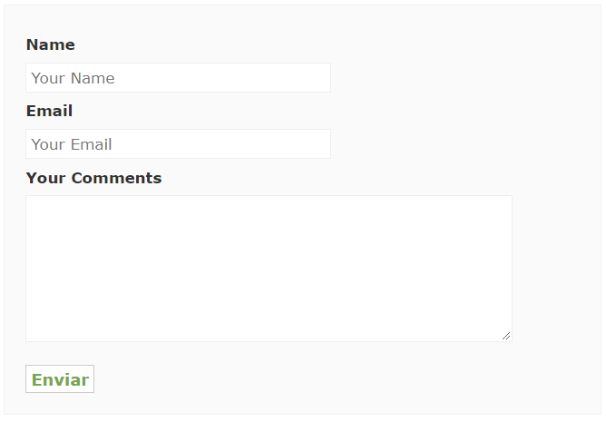

Tips:
- El border es de color # f2f2f2
- El color de fondo es #FAFAA
- En el css ya esta el selector form

